Jednorožci,“really“?…Ok, možná to není až tak dokonalé téma, takže, stručně:
Jednorožci jsou Bájné zvíře. Podle Amerických vědců Jednorožci skutečně existovaly asi 1000 let po Dinosaurech. Jsou symbolem panenství,síly a čistoty.Je o nich o dokonce zmínka v Bibli!(a to je už co říct!)Mnoho lidí tvrdí,že jednorožci jsou vymyšlení,nebo to je jenom pro holky?Ale znovu se mýlíte! Jednorožci byli oblíbení i u muž.
Jsou zmíněny tři druhy:Monotrus-černý jednorožec Monoceros-který má koňské tělo,lidskou hlavu a zářící roh.
A Unicornus-„pravý“ druh ušlechtilé bílé zvíře avšak s rozštěpenými kopyty.
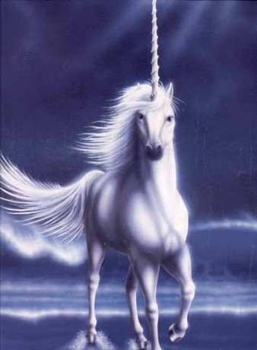
Leonardo Da Vinci na Jednorožce věřil!!!(dokud neumřel)
No…a víc už radši vědět nechcete…občas je totiž vraždily!

